МКОУ «Соусканихинская СОШ»
Информация проведения с 21 апреля по 26 апреля 2014года Европейской недели иммунизации.
Европейская неделя иммунизации 2014 года

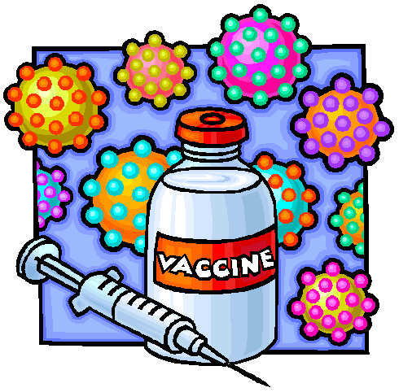

Девиз Европейской недели иммунизации:
Предупредить. Защитить. Привить.

Иммунизация во имя жизни
Европейская неделя иммунизации 2014 пропагандирует иммунизацию на протяжении всей жизни, с младенчества и до преклонных лет. Мероприятия, которые пройдут на национальном и местном уровнях по всему Европейскому региону ВОЗ, будут способствовать повышению осведомленности медицинских работников, политических деятелей, родителей, бабушек и дедушек и других людей о преимуществах полной иммунизации.
№  п/п | Название мероприятия | Класс | Дата проведения | Ответственные
1. | Классный час: «Иммунитет – защитная сила организма» | 1 | 22.04.14г | Семенова А.А.
2. | Выставка рисунков: «Как я сохраняю свой иммунитет?» | 1 | В течении недели | Семенова А.А.
3. | Презентация: «Как укрепить иммунитет?» | 2 – 4 | 23.04.14г | Водяникова М.В.  Киркина Н.Н.
4. | Оформление уголка здоровья. | 5 – 6 | 26.04.14г | Летягина Н.В.
5. | Беседа: «История проведения Европейской недели иммунизации» | 5 – 6 | 24.04.14г | Летягина Н.В.
6. | Классный час: «Иммунитет – залог здоровья» | 7 | 26.04.14г | Палагина М.Н.
7. | Беседа: «Зачем нужны прививки?» | 8 | 21.04.14г | Федорова М.А.
8. | Классный час: «Здоровое питание» | 10 | 22.04.14г | Филатова В.А.
9. | Кл. час: Почему необходимо употреблять витамины человеку в разное время года? | 11 | 23.04.14г | Зубов С.Г.
10. | Лекция: «Значение иммунизация для человека» | 1 – 11 | 24.04.14г | Летягина Н.В.

Иммунизация позволяет ежегодно предотвращать от 2 до 3 миллионов случаев смерти. В 2014 году Всемирная неделя иммунизации пройдет с 21 по 30 апреля на тему «Не отставайте от жизни!» Этот призыв адресован каждому жителю планеты и напоминает о том, что каждый человек должен проверить свой вакцинальный статус и сделать все необходимые прививки.
Данная неделя в нашей школе прошла согласно плану.

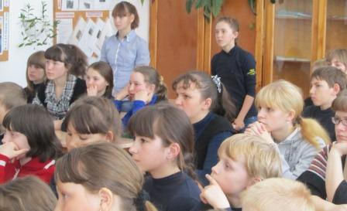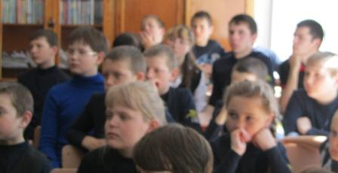
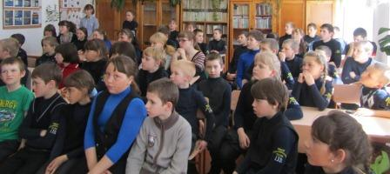

- Анкета для родителей
АНКЕТА
«О вакцинации»
- Знаете ли Вы, зачем делают прививки?
- да;
- нет.

- Слышали ли Вы что-либо о Европейской неделе иммунизации?
- да;
- нет.

- Где Вы слышали об этом мероприятии?
- по радио;
- по телевидению;
- в газетах/журналах;
- прочее (укажите) ________________

- Как Вы считаете, кому нужны прививки?
- ребенку, чтобы не болеть;
- врачам для выполнения плана;
- никому не нужны.

- Наиболее объективную информацию о прививке можно получить:
- от участкового врача;
- из средств массовой информации;
- от других родителей;
- от знакомого медика.

- Доверяете ли Вы информации о вакцинации, полученной от СМИ?
- да;
- нет.

- Прививки у Вашего ребенка:
- проводятся только обязательные прививки;
- прививки проводятся, но не все (избирательно);
- я не прививаю своего ребенка;
- не знаю какие прививки проводятся, за этим следит врач.

- Хотелось бы Вам узнать о прививках больше?
- Да
- Не вижу в этом необходимости

- Будете ли Вы прививаться сами и, в будущем, прививать своего ребенка?
- да;
- нет.
Почему______________________________________________________________________________________________________________________________________________

Благодарим Вас за участие в нашем опросе!

- Памятка для родителей.

